Учитель XXI века.

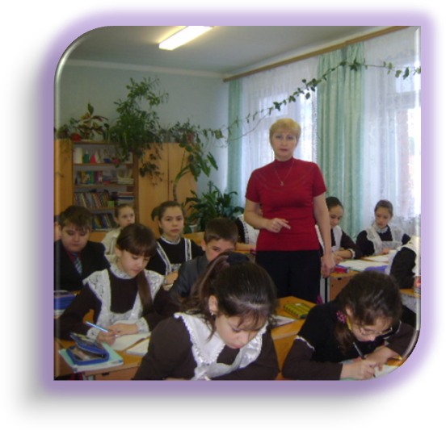
Учитель XXI века… Какой он? Еще в XIX веке в словаре Даля слово учитель имело такое толкование: «Учитель – это преподаватель, наставник». В любое время, в любом веке, в любой стране всегда почитали наставника, учителя. Я с большим уважением и любовью вспоминаю своих учителей, с которыми встретилась, обучаясь, а затем работая в Черемшанской средней школе. Это Долгополова В.В., Ермишева Л.Г., Асабина Л.Н., Миронова Т.П., Колесникова Н.В., Долгополова Л.Е., Сулейманова Р.Т., Зуфарова Ф.Т.- учителя начальных классов, Борисова Н.Н. – учитель истории; Плотникова Н.А. – учитель математики; Хузиханова Я.Р. – учитель химии, Хафизова Р.И.- учитель английского языка, Мельникова Л.В. – учитель русского языка и литературы; Хуснуллин Х.М.-наш классный руководитель. Общаясь с ними, я поняла, что каждый из них – это учитель, в совершенстве знающий свой предмет, способный ответить на любой вопрос учеников, требовательный и добрый. Ведь учитель должен быть не только профессионалом в своей деятельности, то есть безупречно владеть знаниями своего предмета, быть требовательным к себе и ученикам, обладать чувством собственного достоинства, быть настойчивым в достижении цели, он должен обладать еще и такими нравственными и эмоциональными чертами характера, как заботливость, душевность, доброжелательность, внимательность, отзывчивость, обладать способностью сопереживать чувствам учащихся и их родителей, быть оптимистичным, щедрым на похвалу.
Настоящий учитель всегда честен со своими учениками, в любой ситуации находит с ними общий язык, может понять детские проблемы, с уважением относится к каждому ученику и способствует его духовному и нравственному развитию. Всеми этими качествами обладали мои наставники. Они и пробудили во мне желание работать с детьми в школе, быть похожими на них, своих любимых учителей, и поэтому после окончания школы в 1987 году у меня не было вопроса, какую профессию выбрать: я поступила в Казанский государственный педагогический институт на физико – математический факультет. Закончила его, и снова, уже в роли учителя, вернулась в свою родную школу.
И снова со мною рядом шли мои замечательные учителя, а теперь уже и коллеги, помогая мне, молодой и неопытной, овладевать педагогическим мастерством. И сейчас, оглядываясь назад, имея за плечами двадцатичетырехлетний педагогический стаж, я понимаю, насколько были мудры, тактичны, деликатны мои добрые и все понимающие наставники. Хотя некоторых из них уже и нет с нами, но они навсегда останутся жить в сердцах своих учеников, и я безмерно благодарна судьбе, что они были в моей жизни, помогали мне в становлении меня как личности и как педагога.
Профессия учителя – одна из самых важных и сложных. Веками накопленная педагогическая теория, содержащая положения о том, как должно совершаться обучение и воспитание, зачастую не содержит конкретных и точных ответов на вопросы повседневной практики. Поэтому деятельность учителя бывает эффективной, если он, обладая профессиональной компетентностью, способен создать в классе атмосферу тепла и взаимного уважения. Этому учили меня мои наставники, это я и стараюсь передать своим ученикам.
Человечество не стоит на месте в своем развитии, оно идет вперед: появились цветные ЖК-телевизоры, компьютеры, Интернет, интерактивные доски,WEB- камеры, о чем в свое время мы даже и подумать не могли. Следовательно, современный учитель должен обладать теми знаниями, которые накопило человечество, и должен идти в ногу со временем. Чтобы более продуктивно проходили уроки, у нас в лицее в каждом классе поставлен компьютер, проектор и экран, настроены точки доступа Wi-Fi, для свободного доступа к сети Интернет, чтобы можно было прямо на уроке получить любую информацию с помощью компьютера и дать для изучения обучающимся. Сейчас информационно-коммуникационными технологиями должен владеть любой современный учитель.
Развивается и педагогическая наука, появляются новые педагогические технологии. И мы, учителя, конечно же, должны хорошо ориентироваться во всем их многообразии. Учитель XXI века должен обладать важными навыками, необходимыми для работы в новых условиях:
- уметь получать знания из разных источников, иметь исследовательскую и информационную компетентность;
- владеть здоровьесберегающими технологиями;
-обладать критическим мышлением, использовать системный анализ, уметь находить нестандартные решения;
- быть коммуникативным и стремиться к сотрудничеству;
- быть творческой личностью и стремиться использовать инновационные технологии.
И тем не менее, какие бы технологии ни изобретал человек, многое зависит и будет зависеть всегда от личности учителя, от его профессионализма, его нравственных и моральных качеств. Именно сейчас, когда многое изменилось в мире, и далеко не в лучшую сторону, когда с экранов телевизоров не сходит жестокость, насилие, пошлость, когда произошла дезориентация человека в мире ценностей, идеалов и, как следствие, наблюдаем снижение значимости гражданской и общественной культуры, как никогда возрастает роль учителя в формировании нравственно здоровой личности. И поэтому в моем представлении учитель XXI века – это не только профессионал своего дела, идущий в ногу с прогрессом, но это, прежде всего, человек, живущий по нравственным законам, не отступающий от моральных принципов, своего рода эталон порядочности, пример для подражания. Только формируя у себя подобные качества, учитель способен работать в современном учебном учреждении.
Все мы родом из детства. Будучи младшим школьником я в своих фантазиях рисовала портрет идеального учителя. Перед собой я видела доброго, понимающего человека. Мне хотелось, чтобы учитель меня любил, уважал, ценил мой малейший успех. Это лишь часть того, о чём я мечтала, длинной дорогой, идя в школу. Что же сейчас, спустя тридцать лет, может измениться в мечтах детей? Как ни странно, но и современные дети мечтают о том же самом. Любовь, доброта, искренность, понимание – вот что нужно современному ученику.
Коль светятся глаза учеников, стремясь к познанью истины науки,
То знай, учитель, преданность, любовь, сердца они в твои вверяют руки.
И помни, ты несёшь за всё ответ: за их печали, радости, невзгоды.
И каждый твой урок и твой совет ученики проносят через годы.

